# **猜国旗游戏**

*设计制作：朱青橙 指导老师：于老师*

## 缘起

每个人都想了解世界，知道的更多。认识一个国家，从认识它的国旗开始。

这个游戏可以帮助你认识更多的国家国旗。

## 设计思路

* 要有直观简洁的界面，一目了然。
* 能快速开始游戏，1分钟左右就可以完成一局。
* 操作也要简洁。国旗的展示要足够大，足够清晰。
* 流程上大概是这样：

1. 开始游戏之前，输入姓名，选择游戏时长。
2. 开始之后，屏幕正中偏上的位置，出现一个国旗，底下是四个选项。可以在下面选择国旗对应的国家名字。
3. 选择一个答案之后，自动切换到下一个题目。在后端自动判断正确性，计算得分。
4. 游戏结束时，会出现结果页面，会展示成绩，以及正确的国旗和错误的国旗。
5. 每个国旗选择正确，可以得1分，选择错误，不得分。
6. 总共时间限制：可以选择60s，90s，120s。
7. 每次最多答20题。

* 注意点：

1. 在一次答题的过程中，不应该出现重复的国旗。
2. 如果在时间限制内，把所有的国旗都答完了，那么自动结束。并打分。
3. 需要记录每次答对的国旗和答错的国旗。
4. 选项的顺序要随机生成。

## 领航杯猜国旗

图 1 这是软件流程图

## 技术选型

首先是要满足前面提的几点需求，主要是简洁易用；需要有清晰的界面，可灵活设置的组件；

另外考虑到上手的难度，调试的成本；应该选择上手相对容易的语言类型。

最后再考虑到跨平台和扩展性，决定了就做成网页版的，使用HTML+CSS+JS即可实现，不需要搭建Web服务器也能正常运行。

## 软件架构

主页面main.html上需要展示所有游戏的内容。当然，在每个阶段，只展示需要展示的内容，其他内容将会自动隐藏。

对游戏流程和逻辑判断的控制，是通过game.js这个js脚本文件来实现的。

而对页面上各种控制的样式、颜色、大小等控制，则是由styles.css来控制的。

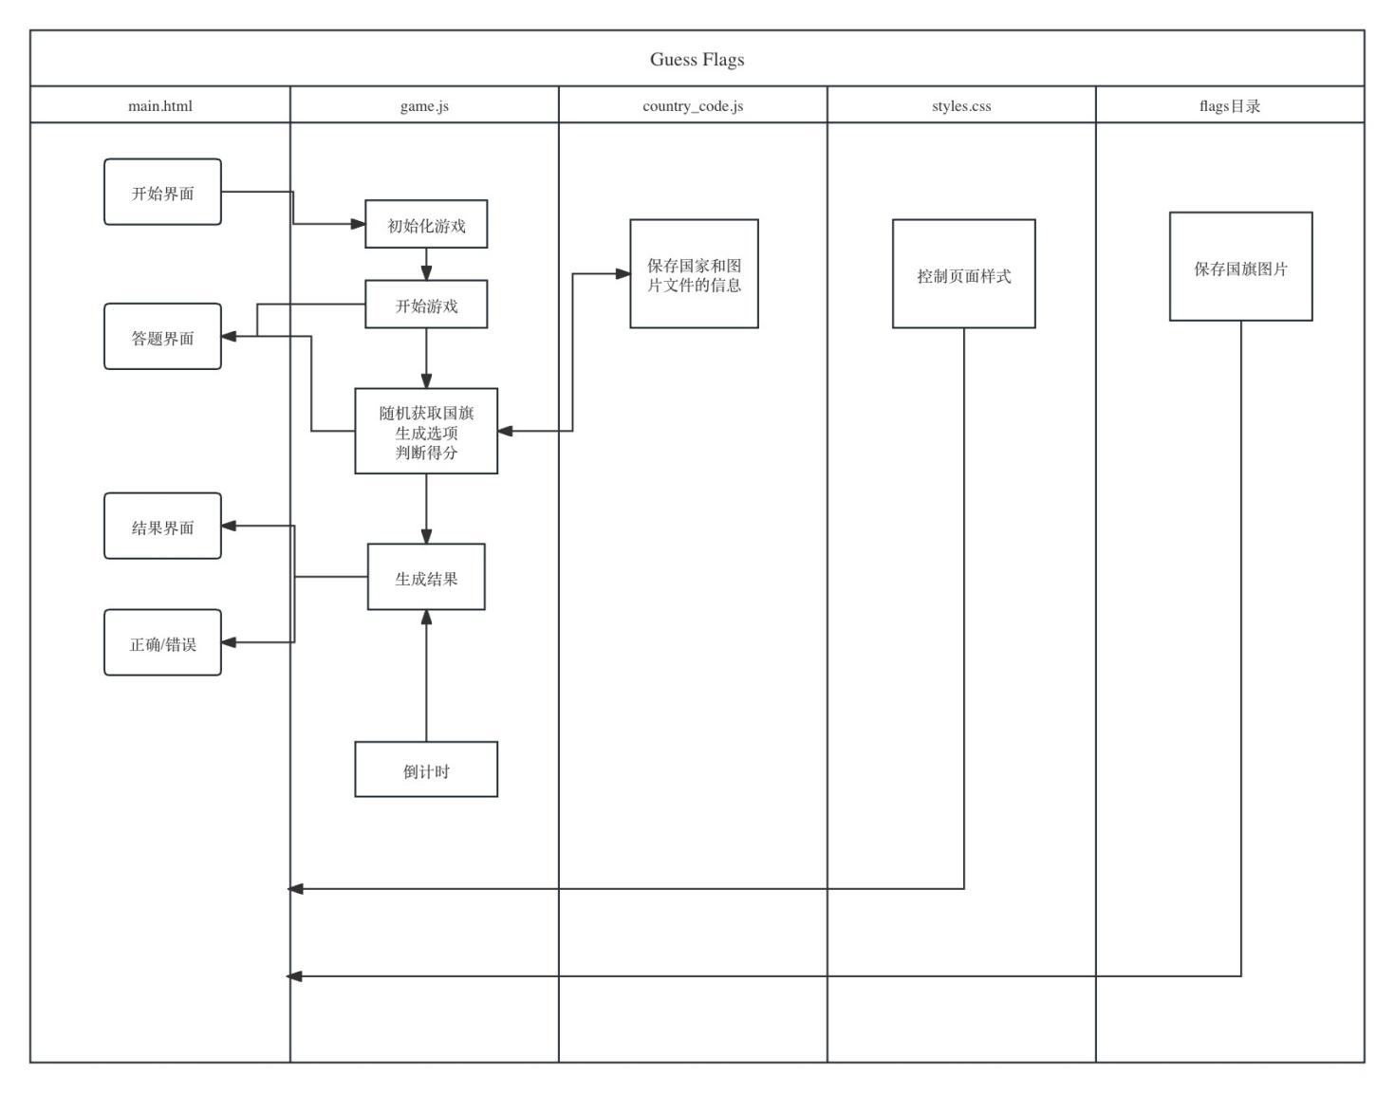

图 2 软件涌道图